Herausfordernde Aufgaben zu Allgemeine lineare Funktionen, S. 95

  - Finde alle Funktionen, deren Graphen parallele Geraden sind!
$f_{1}:y=x$ $f_{2}: y=-3x+1$ $f_{3}:y=-2x+4$ $f_{4}:y=2x-4$
$f_{5}:y=-3x+6$ $f_{6}:y=2x$ $f_{7}:y=5$ $f_{8}:y=2x+5$
  - Gib zu den parallelen Geraden, jene Funktion hat, die dieselbe Steigung hat, aber durch den Nullpunkt verläuft.

- Von einer linearen Funktion y = kx + d kennt man einen Punkt P und die Steigung k bzw. den Abschnitt d. Wie lautet die Funktionsgleichung?
  - $P=\left(3 | 5\right), k=\frac{3}{5}$
  - $Q=\left(1 | -2\right), d= -2$
  - $R=\left(-2 | 1\right), k= -\frac{1}{2}$
  - $S=\left(-3 | 0\right), d= -3$

- Gib eine zur gegebenen Funktion $f$ parallele Funktion $g$ an, sodass der Punkt $P$ auf der Funktion g liegt.
  - $f:y=2x, P=(3|1)$
  - $f:y=3x-4, P=(0|-1)$
  - $f:y=-x+6, P=(-4|2)$

- Zwei Anbieter für E-Scooter-Verleih haben unterschiedliche Preise. Bei Anbieter A ist der Basispreis für eine Fahrt 2,50 € und dann für jede angefangene Minute 10 Cent. Bei Anbieter B ist der Basispreis 1 € und dann für jede angefangene Minute 20 Cent. Löse die folgenden Aufgaben graphisch!
  - Selina will 10 Minuten fahren. Welcher Anbieter ist hier günstiger?
  - Alex will 30 Minuten fahren. Welcher Anbieter ist hier günstiger?
  - Ab wie viel Minuten Fahrzeit ist Anbieter A günstiger als Anbieter B?
- Wird ein Stab erwärmt, so dehnt er sich aus. Seine Länge l (in Meter) bei der Temperatur t (in °C) ist gegeben durch $l = l_{0} (1 + α t).$ Dabei sind $l_{0}$ und α Konstanten. α heißt linearer Ausdehnungskoefﬁzient und hängt vom Material des Stabes ab.
  - Welche Bedeutung hat $l_{0}$?
  - Wie groß ist die Steigung der Funktion $l\left(t\right)$?
  - Um wie viel dehnt sich der Stab bei Erwärmung
    - um 1° C,
    - um 2° C,
    - um t° C aus?
  - Zwei Stäbe gleichen Materials haben bei einer Temperatur von 0° C verschiedene Längen. Welcher Stab dehnt sich bei Erwärmung um 1° C stärker aus? Begründe deine Antwort!

Lösungen
- a. $f_{2}$ und $f_{5}$ sind parallel, $f_{4},f_{6}$ und $f_{8}$ sind parallel.
b. direkt proportional zu $f_{2}$ und $f_{5}:y= -3x$; direkt proportional zu $f_{4},f_{6}$ und $f_{8}:y=2x$
- a. y = $\frac{3}{5}x+\frac{16}{5}$ b. y = -2 c. $y= -\frac{1}{2}x$ d. y = -x-3
- a. $g: y=2x-5$
b. $g: y=3x-1$
c. $g: y=-x-2$
- a. Anbieter B (blau in Graph)
b. Anbieter A (rot in Graph)
c. Ab 15 Minuten
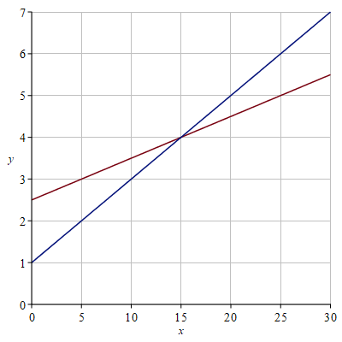

  - $l_{0}$ entspricht dem d aus y = kx + d und bedeutet die Stablänge bei 0 ° C.
  - k = $l_{0}$ · a
  - 1) um $l_{0}$ ⋅ a 2) um $2⋅l_{0}$ ⋅ a 3) um $t⋅l_{0}$ ⋅a
  - Der längere der beiden Stäbe dehnt sich stärker aus, da k von der Ursprungslänge abhängig ist (vgl. 2).

